*ГРИГОРЬЕВСКИЙ ВЕСТНИК*

№ 17 от 09.09.2024 года

Информационный бюллетень

МО Григорьевский сельсовет

Ермаковского района Красноярского края

распространитель: Администрация Григорьевского сельсовета

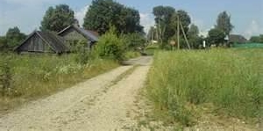

**Уважаемые Жители Григорьевского сельсовета.**

В случае необходимости снабжения питьевой водой, с ООО «Квант» заключен договор для обеспечения населения питьевой водой, надлежащего качества. По вопросу снабжения обращаться в администрацию Григорьевского сельсовета.

Глава Григорьевского сельсовета С.Н. Леоненко